Машинные методы умножения чисел в прямых кодах
Операцию умножения можно разложить на ряд последовательных сложений. Сложением управляют разряды множителя: если в очередном разряде множителя содержится единица, то к сумме добавляется множимое. При этом, в зависимости от метода умножения, выполняется сдвиг либо множимого, либо частичной суммы. Наряду с этим умножение можно начинать как с младших, так и со старших разрядов множителя. Для умножения используют модули сомножителей. Знак произведения определяется сложением по модулю два знаковых разрядов сомножителей.
Введем некоторые обозначения, используемые ниже: Мн и Мт – соответственно множимое и множитель, 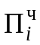 – i-е частичное произведение, 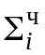 – i-я частичная сумма.
Ниже приводится схема четырех алгоритмов умножения (рис. 6). В схеме четыре алгоритма разбиты на две группы по признаку – начала умножения с младших или старших разрядов Мт. Обе эти группы, в свою очередь, содержат по два алгоритма умножения, каждый из которых характеризуется сдвигом (вправо или влево) частичной суммы или произведения.
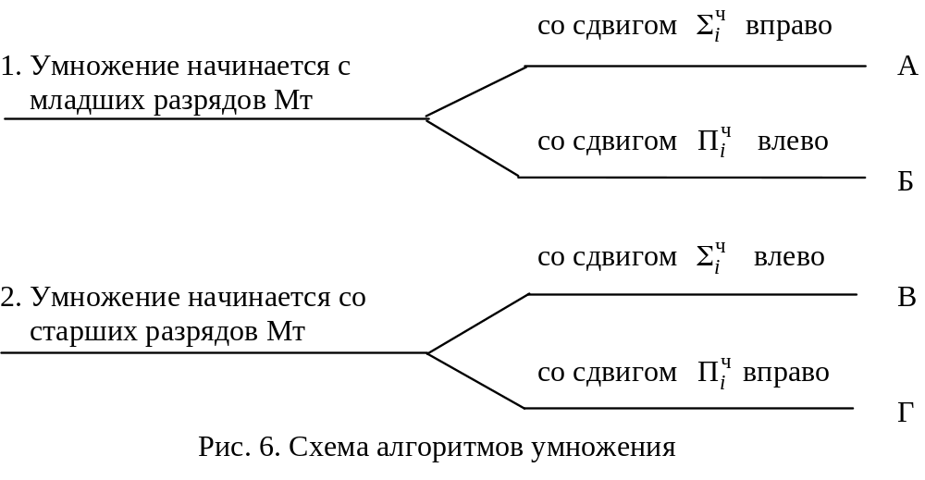
Представим 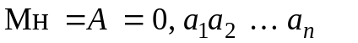
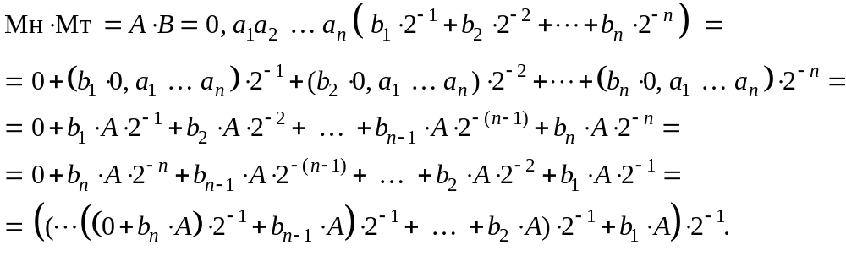
В этом выражении (и следующих трех), умножение на 2^{−i} означает сдвиг вправо на i разрядов, а на 2^{i} – влево на i разрядов соответственно.
Алгоритм А.
1. Обнуляем содержимое сумматора результата 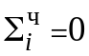, i = 0.
2. Формируем очередное частичное произведение = b_{n – i} A.
3. Формируем новую частичную сумму = 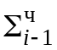+.
4. Выполняем сдвиг полученной частичной суммы вправо на один разряд 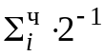. При этом содержимое младшего разряда сумматора переносится в освободившийся старший разряд регистра множителя, в котором тоже выполняется сдвиг всех разрядов на один вправо.
5. Увеличиваем счетчик i числа выполненных умножений на единицу. Сравниваем его с n. Если они равны (выполнено умножение на все разряды множителя), то переходим к действию 6, иначе возвращаемся к действию 2.
6. Получено искомое произведение 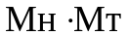. Старшие разряды произведния находятся в сумматоре, младшие − в регистре Мт.
7. Конец алгоритма.
Ниже приведены (без вывода) остальные реализации трех других алгоритмов умножения (Б, В и Г):
(алгоритм Б)
(алгоритм В)
(алгоритм Г)
Данные три алгоритма похожи на алгоритм А с тем отличием, что сдвигу подвергается не , а (алгоритмы Б и Г), и сдвиг производится не вправо (2^{−i}), а влево (2^{i}) (алгоритмы Б и В). Эти алгоритмы предлагается разработать самостоятельно.

Рассмотрим пример умножения чисел согласно алгоритму А.

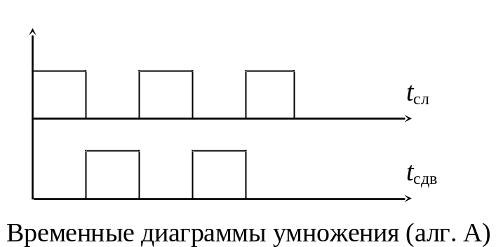Время умножения чисел t_{умн} = (t_{сл} + t_{сдв}) ∙ n, где n – число разрядов Мт. Сдвиг и сложение нельзя выполнять одновременно. Это наглядно показано на временной диаграмме

Пример. Мн = 0,1111 алгоритм А
Мт = 0,1101
b₁ … b₄
₄

0,0000 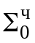 начальное содержимое сумматора
⁺ 0,1111 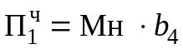 первое частичное произведение
0,1111 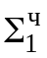 первая частичная сумма
0,0111 1 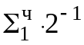 сдвиг первой частичной суммы
⁺ 0,0000 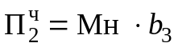 второе частичное произведение
0,0111 1 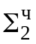 вторая частичная сумма
0,0011 11 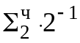 сдвиг второй частичной суммы
⁺ 0,1111 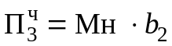 третье частичное произведение
1,0010 11 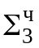 третья частичная сумма
0,1001 011 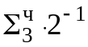 сдвиг третьей частичной суммы
⁺ 0,1111 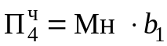 четвертое частичное произведение
1,1000 011 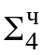 возникло переполнение
0,1100 0011 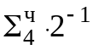 Мн∙Мт (сдвиг частичной суммы)
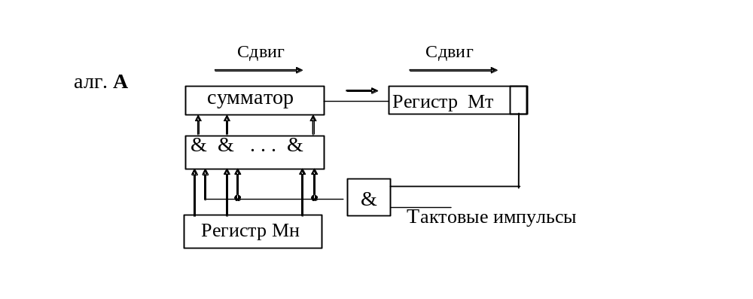

Пример. Мн = 0,1111 алгоритм Б
Мт = 0,1101
b₁ … b₄
₄

0,00000000 начальное содержимое сумматора
⁺ 0,00001111 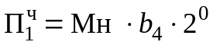 первое частичное произведение
0,00001111 первая частичная сумма
⁺ 0,00000000 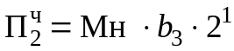 второе частичное произведение
0,00001111 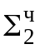 вторая частичная сумма
⁺ 0,00111100 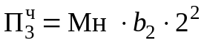 третье частичное произведение
0,01001011 третья частичная сумма
⁺ 0,01111000 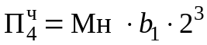 четвертое частичное произведение
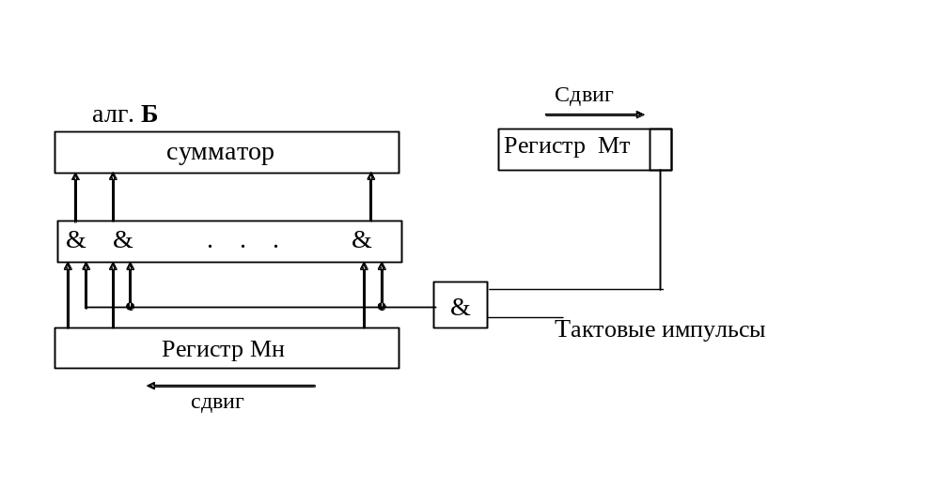 0,11000011 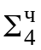 ( Мн∙Мт ) четвертая частичная сумма

Пример. Мн = 0,1111 алгоритм В
Мт = 0,1101
b₁ … b₄
₄

0,00000000 начальное содержимое сумматора
⁺ 0,00001111 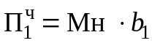 первое частичное произведение
0,00001111 первая частичная сумма
0,00011110 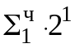 сдвиг первой частичной суммы
⁺ 0,00001111 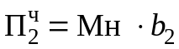 второе частичное произведение
0,00101101 вторая частичная сумма
0,01011010 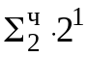 сдвиг второй частичной суммы
⁺ 0,00000000 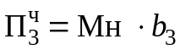 третье частичное произведение
0,01011010 третья частичная сумма
0,10110100 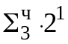 сдвиг третьей частичной суммы
⁺ 0,00001111 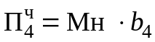 четвертое частичное произведение
0,11000011 ( Мн∙Мт )
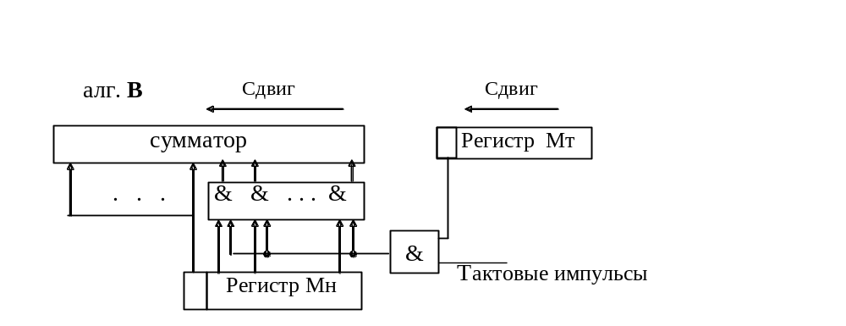

Пример. Мн = 0,1111 алгоритм Г
Мт = 0,1101
b₁ … b₄
₄

0,00000000 начальное содержимое сумматора
⁺ 0,01111000 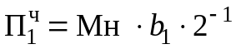 первое частичное произведение
0,01111000 первая частичная сумма
⁺ 0,00111100 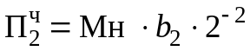 второе частичное произведение
0,10110100 вторая частичная сумма
⁺ 0,00000000 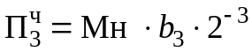 третье частичное произведение
0,10110100 третья частичная сумма
⁺ 0,00001111 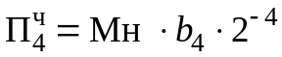 четвертое частичное произведение
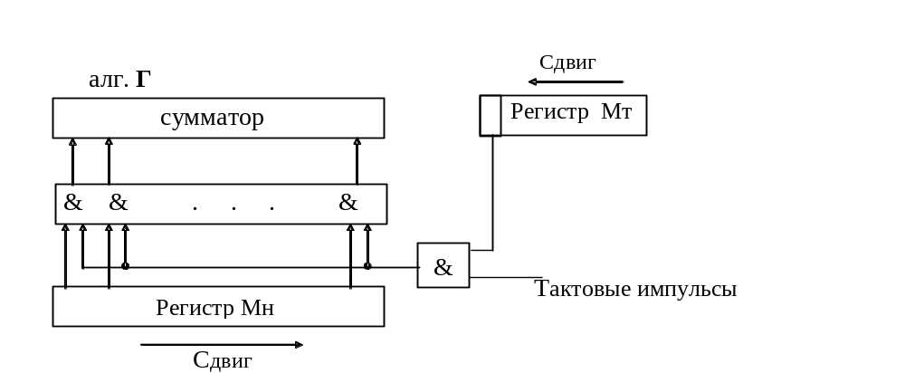 0,11000011 ( Мн∙Мт ) четвертая частичная сумма

В этих структурных схемах элемент, расположенный между сумматором и регистром множимого, и построенный на логических элементах & – умножитель на один разряд множителя. На его выходах и формируется частичное произведение . Также надо отметить что в алгоритмах Б и Г сдвиг осуществляется до его формирования за счет сдвига множимого. При этом формируемое получается также сдвинутое. Для синхронизации процесса умножения в схему введен элемент «логическое И» (&), на входы которого подаются тактовые импульсы и значение разряда множителя участвующего в формировании очередного . При единичном тактовом сигнале и единичном разряде Мт в сумматор поступает частичное произведение, равное Мн, при нулевом разряде Мт – нулевое произведение.

